2012-2013学年高一上期第二次月考生物试卷
出题人：高一理综组

一. 选择题（每题只有一个正确选项，每题1.5分，共45分）
1．种子萌发吸收的水和植物萎焉失去的水分别是（ ）
A．自由水，结合水 B．结合水，自由水 C．自由水，自由水 D．结合水，结合水
2. 细胞中含量微少，但对维持生命活动必不可少的化学元素是（ ）
A．N S H P B．Ca N P K C．Fe Ca Zn Mg D．B Mo Mn Cu
3．英国医生赛达尼.任格在对离体蛙心进行的实验中发现，用不含钙的生理盐水关注蛙心，收缩不能维持，用含有少量钙和钾的钠盐溶液灌注时，蛙心可持续跳动数小时，实验说明钙盐：（ ）
A．对维持细胞的形态有着重要作用B．是细胞中某些复杂化合物的重要组成成分 C．为蛙心的持续跳动提供能量 D．对维持生物体的生命活动有重要作用
4．下列关于糖类物质相关表述正确的是（ ）
①存在于DNA而不存在RNA的糖类②细胞的重要能源物质③存在于叶绿体而不存在于线粒体的糖类④存在于动物乳汁而不存在于肝脏细胞的糖类
A．核糖 纤维素 葡萄糖 糖原 B．脱氧核糖 葡萄糖 葡萄糖 乳糖
C．核糖 葡萄糖 脱氧核糖 糖原 D．脱氧核糖 纤维素 葡萄糖 糖原
5．在下列四只试管中分别加入一些物质，甲试管：豆浆；乙试管：氨基酸溶液；丙试管：牛奶和蛋白酶；丁试管：蛋清。上述四支试管中加入双缩脲试剂振荡后，有紫色反应的是
A．甲乙 B．甲乙丁 C．甲乙丙 D．甲丙丁
6．下列哪一项不属于细胞膜的生理功能（ ）
A．保护性屏障 B．控制物质进出细胞 C．信息的接受和传递 D．能量的储存和释放
7．细胞膜的特点是具有一定的流动性，能够反映该特点的实例有（ ）
①白细胞吞噬病菌②蛋白质不能被细胞吸收③变形虫的变形运动④蔗糖分子不能进入细胞膜⑤细胞融合
A．①②③ B．①③⑤ C．②④⑤ D．③④⑤
8．物质进入细胞的方式中，自由扩散和协助扩散的不同点在于自由扩散（ ）
A．高浓度向低浓度扩散 B．需要载体
C．低浓度向高浓度扩散 D．不需要载体
9．下列现象属于渗透作用的是 ( )
A．水分子通过细胞壁 B．葡萄糖分子通过细胞膜
C．K⁺ 通过原生质层 D．水分子通过原生质层
10．细胞膜功能的复杂程度，主要取决于膜上的 ( )
A．磷脂含量 B．蛋白质的种类和数量 C．糖的种类 D．水含量
11．植物细胞内不含有DNA的结构式（ ）
A. 细胞核 B. 核糖体 C. 线粒体 D. 叶绿体
12．养蚕缫丝是我国古代劳动人民的伟大发明。蚕丝的主要成分是（ ）
A. 核酸 B. 糖类 C. 脂质 D. 蛋白质
13．假定将甲乙两个同种植物的成熟细胞分别放入蔗糖溶液和甘油溶液中，两种溶液浓度均比细胞液的浓度高，蔗糖分子不能透过细胞膜，甘油分子可以较快的透过细胞膜。在显微镜下连续观察，甲乙两细胞的变化是（ ）
A．甲乙两细胞发生质壁分离后，不再发生质壁分离复原
B．甲乙两细胞发生质壁分离，但乙细胞随后又发生质壁分离复原
C．甲乙两细胞发生质壁分离，但甲细胞随后又发生质壁分离复原
D．甲乙两细胞发生质壁分离后，又发生质壁分离复原
14．一个学生做质壁分离和复原实验时显微镜下只有一个细胞没有发生质壁分离，其他细胞都出现了明显的质壁分离现象，这可能是因为（ ）
A．该细胞是死细胞 B．该细胞是正在发育过程中的细胞
C．蔗糖溶液浓度太小 D．实验操作不正确
15. ATP和ADP的相互转化过程中（ ）
A．物质是可逆的，能量是不可逆的 B．物质是可逆的，能量是可逆的
C．物质是不可逆的，能量是可逆的 D．物质是不可逆的，能量是不可逆的

16．以下的结构中，属于高等动物细胞中单层膜的结构有（ ）
A.线粒体和叶绿体 B.核糖体和溶酶体
C.高尔基体和液泡 D. 高尔基体和内质网
17．能使唾液淀粉酶水解的酶叫做（ ）
A. 淀粉酶 B. 氨基酸酶 C. 蛋白酶 D. 肽酶
18．将一张洋葱鳞片叶放在某一浓度的蔗糖溶液中,制成装片,放在显微镜下观察,有3种状态的细胞，如图。你认为这3个细胞（均为正常的活细胞）在未发生上述情况之前，其细胞液的浓度依次是（ ）
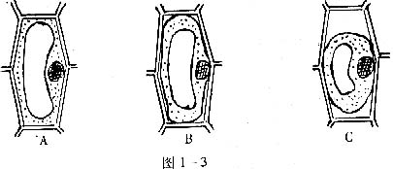

A．A＞B＞C B．A＜B＜C C．B＞A＞C D．B＜A＜C
19．“接天莲叶无穷碧，映日荷花别样红”，使荷叶呈绿色，荷花呈红色的物质各分布在哪里（ ）
A．叶绿体和细胞质基质 B．叶绿体和线粒体
C．叶绿体和细胞液 D．细胞核和细胞质基质
20．某物质从低浓度向高浓度跨膜运输，该过程（ ）
A.没有载体参与 B.为自由扩散 C.为协助扩散 D.为主动运输
21．在其他条件适宜的情况下，在供试植物正常进行光合作用时突然停止光照，并在黑暗中立即开始连续取样分析，在短时间内叶绿中C₃和C₅化合物含量的变化是（ ）
A. C₃和C₅都迅速减少 B. C₃和C₅都迅速增加
C. C₃迅速增加，C₅迅速减少 D. C₃迅速减少，C₅迅速增加
22．如果酶的数量一定，最能确切地反映反应速率与底物（即反应物）浓度关系的是（ ）

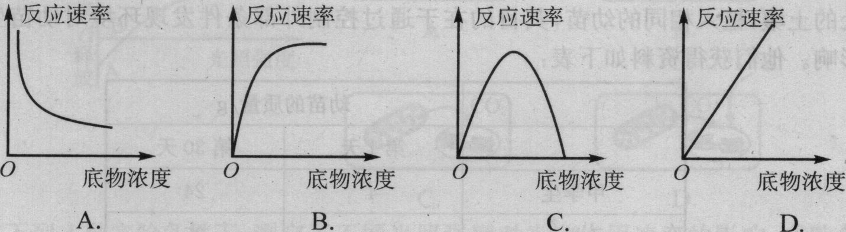

23．在晴天中午，密闭的玻璃温室中栽培的玉米，即使温度及水分条件适宜，光合速率仍然较低，其主要原因是 ( )
A．O₂浓度过低 B．O₂浓度过高 C．CO₂浓度过低 D．CO₂浓度过高
试管编号 |  | ① | ② | ③ | ④
实验  处理 | CO₂溶液 | + | + | + | +
实验  处理 | 光照 | 白光 | 蓝光 | 红光 | 绿光
实验  处理 | 碘液 | + | + | + | +
24．将在黑暗中放置一段时间的叶片均分4块，置于不同的试管中，按下表进行实验，着色最浅叶片所在的试管是( )
注：“+”表示具有该条件
A．① B．② C．③ D．④
25．从高等植物叶片中分离出4种光合色素，其中呈橙黄色的是( )
A．叶绿素a B．叶绿素b C．胡萝卜素 D．叶黄素
26．能使植物细胞壁和细胞膜结构均破坏的一组酶是( )
A. 淀粉酶、纤维素、溶菌酶 B. 纤维素酶、果胶酶、蛋白酶
C. 果胶酶、溶菌酶、纤维素酶 D. 磷脂酶、淀粉酶、蛋白酶
27．β－半乳糖苷酶能催化乳糖生成半乳糖和葡萄糖，但不能催化麦芽糖分解为葡萄糖。这表明，β－半乳糖苷酶的催化作用具有( )
A．高效性 B．专一性 C．稳定性 D．多样性
28．在日光下，植物叶片中的叶绿素( )
A、大量吸收绿光 B、等量吸收不同波长的光
C、主要吸收蓝紫光和绿光 D、主要吸收蓝紫光和红光
29．嫩肉粉是以蛋白酶为主要成分的食品添加剂，就酶的作用特点而言，下列使用方法中最佳的是( )
A、炒肉的过程中加入 B、肉炒熟后起锅前加入
C、先用沸水溶解后与肉片混匀，炒熟
D、室温下与肉片混匀，放置一段时间，炒熟
30．对下表中所列待测物质的检测，所选用的试剂及预期结果都正确的是( )
 | 待测物质 | 检测试剂 | 预期显色结果
① | DNA | 甲基绿 | 红色
② | 脂肪 | 苏丹Ⅲ | 橘黄色
③ | 淀粉 | 斐林试剂 | 蓝色
④ | 蛋白质 | 双缩脲试剂 | 紫色
A．②④ B． ② ③ C． ①④ D．①③
二. 非选择题（5大题，共55分）
31．（8分）下图为某学生进行某实验的基本操作步骤，请回答下列有关问题：
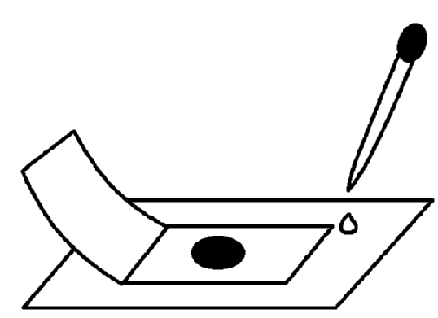
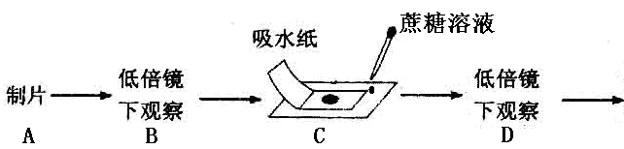
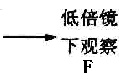
E
清水

（1）你认为他做该实验的目的是 。
（2）B步骤主要观察洋葱鳞片叶表皮细胞中紫色 的大小以及 的位置。
（3）请描述C步骤的操作方法：
（2分）
（4）某学生在F步骤观察时，发现质壁分离不能复原，最可能的原因是
（2分）
（5）通过实验发现，蔗糖溶液浓度不适宜会造成实验失败。请据此拟定一个相关的研究课题：探究 对洋葱鳞片叶表皮细胞质壁分离和复原的影响。
32. （10分）下面是两类细胞的亚显微结构模式图，请据图回答：
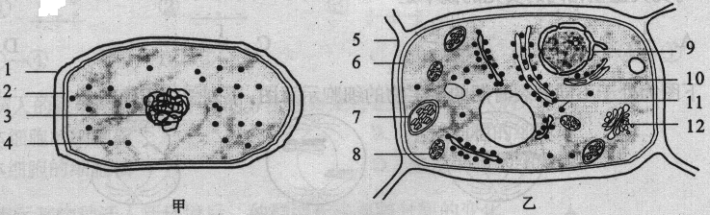
（1）甲图细胞属于 细胞，判断的理由是 。
（2）甲、乙两图的细胞均有的结构名称是核糖体、 和 ，其中具有选择透过性的结构是 。
（3）乙图中，对细胞有支持和保护作用的结构，其组成物质主要是 。与细胞的分泌蛋白合成、加工和分泌有关的细胞器有[ ] , [ ] , [ ] , [ ] 。
33. （11分）某细菌能产生一种“毒性肽”，其分子式是C₅₅H₇₀O₁₉N₁₀，将它彻底水解后只能得到下列四种氨基酸：
CH₂COOH
NH₂
甘氨酸
（C₂H₅NO₂）
CH₃CHCOOH
NH₂
丙氨酸
（C₃H₇NO₂）
—CH₂—CH—COOH
NH₂
苯丙氨酸
（C₉H₁₁NO₂）
CH₂CH₂—CHCOOH
NH₂
谷氨酸
（C₅H₉NO₄）
COOH

（1）该多肽是 肽化合物，连接相邻两个氨基酸之间的化学键叫做
它的结构式是 （2分）。

（2）该多肽进行水解，需 个水分子参与，谷氨酸的R基是 。
（3）蛋白质分子结构复杂，经加热、X射线、强酸、强碱、重金属盐等的作用，引起蛋白质的变性，其原因主要是 （2分）。
（4）氨基酸的结构通式是:（3分）

34．（16分）下图是光合作用过程的图解，请对图仔细分析后回答下列问题：
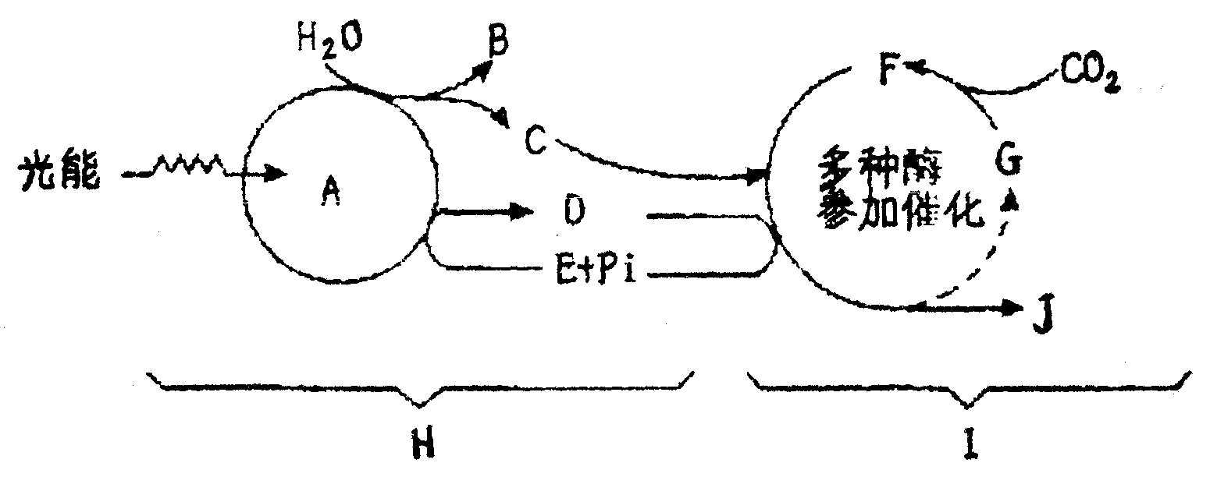
（1）图中H过程表示 ，反应的场所在
I过程表示 ，反应的场所在
（2）图中A代表 ，其生理功能主要是 。
（3）图中B来自于 ，它是通过叶片的 孔结构排到大气中的。
（4）图中C是 ，其化学作用是
（5）图中D物质所含的能量最后贮存到 （填图中的字母）
（6）如果将一株在光下的植物，突然转移到黑暗的地方，则图中哪一种物质的量将会有较大幅度的增加 。
A．F B．D C．J D．G
（7）请写出光合作用的总反应式__________________________________________（2分）。
（8）请写出图中E的结构简式____________________________________________（2分）。

35.（10分）为验证ＰＨ对唾液淀粉酶活性的影响，实验如下：
Ⅰ操作步骤：
（1）在１——５号试管中分别加入0.5%的淀粉液２ml。
（2）加完淀粉液后，向各试管中加入相应的缓冲液 3.00ml，
使各试管中反应液的ＰＨ依次稳定在5.00、6.20、6.80、7.40、8.00。
（3）分别向１——５号试管中加入0.5%的唾液１ml，然后进行３７℃恒温水浴。
（4）反应过程中，每隔１分钟从第３号试管中取出一滴反应液，滴在比色板上，加一滴碘液显色，待呈橙黄色时，立即取出５支试管，加碘液显色并比色，记录结果。

Ⅱ结果见下表： (注：“＋”表示蓝色的程度)

试管编号  处理 | １ | ２ | ３ | ４ | ５
ＰＨ | ５.００ | ６.２０ | ６.８０ | ７.４０ | ８.００
结果（颜色*） | ＋ ＋ | ＋ | 橙黄色 | ＋ | ＋ ＋

Ⅲ请回答：
（1）实验过程中要选择３７℃恒温，原因是 ；保证条件相同。
（2）３号试管加碘液后出现橙黄色，说明 。
（3）如果反应速度过快，应当对唾液做怎样的调整？ 。
（4）该实验得出的结论是 ；酶的最适PH是 。

答题卡
学校： 班级： 姓名： 考号：

一. 选择题（每题只有一个正确选项，每题1.5分，共45分）
题 | 1 | 2 | 3 | 4 | 5 | 6 | 7 | 8 | 9 | 10 | 11 | 12 | 13 | 14 | 15
题 | 16 | 17 | 18 | 19 | 20 | 21 | 22 | 23 | 24 | 25 | 26 | 27 | 28 | 29 | 30
二. 非选择题（5大题，共55分）
31.（1） 。
（2） ， 。
（3） （2分）
（4） （2分）
（5）
32.（1） ， 。
（2） ， ， 。
（3） ，[ ] , [ ] , [ ] , [ ]
33.（1） ， 。
（2分）。
（2） ， 。
（3） （2分）

（4）氨基酸的结构通式是:（3分）

34.（1） ， 。
， 。
（2） ， 。
（3） ， 。
（4） ， 。
（5） 。
（6） 。
（7） （2分）。
（8） （2分）。35.（1）
（2）
（3）
（4） ，
座号

答案
选择题答题卡
题 | 1 | 2 | 3 | 4 | 5 | 6 | 7 | 8 | 9 | 10 | 11 | 12 | 13 | 14 | 15
 | C | D | D | B | D | D | B | D | D | B | B | D | B | A | A
题 | 16 | 17 | 18 | 19 | 20 | 21 | 22 | 23 | 24 | 25 | 26 | 27 | 28 | 29 | 30
 | D | C | A | C | D | C | B | C | D | C | B | B | D | D | A

二. 非选择题（5大题，共55分）
31．（8分）下图为某学生进行某实验的基本操作步骤，请回答下列有关问题：
E
清水

（1）你认为他做该实验的目的是观察植物细胞的质壁分离与复原。
（2）B步骤主要观察洋葱鳞片叶表皮细胞中紫色液泡的大小以及原生质层的位置。
（3）请描述C步骤的操作方法：从盖玻片的一侧滴入蔗糖溶液，在另一侧用吸水纸吸引，重复几次（2分）
（4）某学生在F步骤观察时，发现质壁分离不能复原，最可能的原因是质壁分离时间过长，细胞失水过多而死亡 （2分）
（5）通过实验发现，蔗糖溶液浓度不适宜会造成实验失败。请据此拟定一个相关的研究课题：探究 蔗糖溶液浓度 对洋葱鳞片叶表皮细胞质壁分离和复原的影响。

32. （10分）下面是两类细胞的亚显微结构模式图，请据图回答：
（1）甲图细胞属于 原核 细胞，判断的理由是 无核膜或无成型的细胞核 。
（2）甲、乙两图的细胞均有的结构名称是核糖体、 细胞壁 和 细胞膜 ，其中具有选择透过性的结构是 细胞膜 。
（3）乙图中，对细胞有支持和保护作用的结构，其组成物质主要是 纤维素 。与细胞的分泌蛋白合成、加工和分泌有关的细胞器有[8] 线粒体 ,[10] 内质网 , [11] 核糖体 , [12] 高尔基体 。

33. （11分）某细菌能产生一种“毒性肽”，其分子式是C₅₅H₇₀O₁₉N₁₀，将它彻底水解后只能得到下列四种氨基酸：
CH₂COOH
NH₂
甘氨酸
（C₂H₅NO₂）
CH₃CHCOOH
NH₂
丙氨酸
（C₃H₇NO₂）
—CH₂—CH—COOH
NH₂
苯丙氨酸
（C₉H₁₁NO₂）
CH₂CH₂—CHCOOH
NH₂
谷氨酸
（C₅H₉NO₄）
COOH

（1）该多肽是 9 肽化合物，连接相邻两个氨基酸之间的化学键叫做 肽键
它的结构式是 略 （2分）。
（2）该多肽进行水解，需 9 个水分子参与，谷氨酸的R基是 略 。
（3）蛋白质分子结构复杂，经加热、X射线、强酸、强碱、重金属盐等的作用，引起蛋白质的变性，其原因主要是 蛋白质的空间结构被破坏 （2分）。
（4）氨基酸的结构通式是:（3分）

34．（16分）下图是光合作用过程的图解，请对图仔细分析后回答下列问题：
（1）图中H过程表示 光反应 ，反应的场所在 叶绿体的类囊体膜上
I过程表示暗反应，反应的场所在 叶绿体基质中
（2）图中A代表 叶绿体中的色素 ，其生理功能主要是 吸收和传递光能 。
（3）图中B来自于 水（的光解） ，它是通过叶片的 气 孔结构排到大气中的。
（4）图中C是 [H] ，它具有的化学性质是 还原性
（5）图中D物质所含的能量最后贮存到 J （填图中的字母）
（6）如果将一株在光下的植物，突然转移到黑暗的地方，则图中哪一种物质的量将会有较大幅度的增加 A 。
A．F B．D C．J D．G
（7）请写出光合作用的总反应式 略 （2分）。
（8）请写出图中E的结构简式 略 （2分）。

35.（10分）为验证ＰＨ对唾液淀粉酶活性的影响，实验如下：
Ⅰ操作步骤：
（1）在１——５号试管中分别加入0.5%的淀粉液２ml。
（2）加完淀粉液后，向各试管中加入相应的缓冲液 3.00ml，
使各试管中反应液的ＰＨ依次稳定在5.00、6.20、6.80、7.40、8.00。
（3）分别向１——５号试管中加入0.5%的唾液１ml，然后进行３７℃恒温水浴。
（4）反应过程中，每隔１分钟从第３号试管中取出一滴反应液，滴在比色板上，加一滴碘液显色，待呈橙黄色时，立即取出５支试管，加碘液显色并比色，记录结果。

Ⅱ结果见下表： (注：“＋”表示蓝色的程度)

试管编号  处理 | １ | ２ | ３ | ４ | ５
ＰＨ | ５.００ | ６.２０ | ６.８０ | ７.４０ | ８.００
结果（颜色*） | ＋ ＋ | ＋ | 橙黄色 | ＋ | ＋ ＋

Ⅲ请回答：
（1）实验过程中要选择３７℃恒温，原因是为了保证 适宜的温度 和相同的条件。
（2）３号试管加碘液后出现橙黄色，说明 淀粉被催化分解 。
（3）如果反应速度过快，应当对唾液做怎样的调整？ 将唾液稀释 。
（4）该实验得出的结论是 酶的催化需要适宜的PH ；酶的最适PH是 6.80 。

